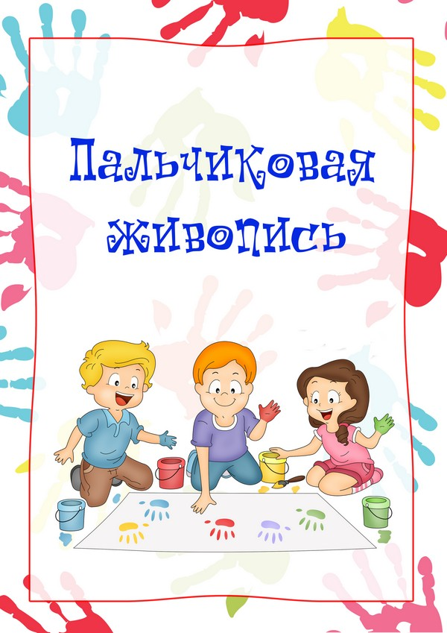

*«В отличие от всех испытанных методик*

*мы не показываем малышу,*

*«как нужно» и «как правильно»,*

*а целиком полагаемся на его интуицию,*

*воображение, желание и даже каприз.*

*М. В. Гмошинск*

Впервые методика «Рисование пальцем» была описана в 1932 году, а в наше время пальчиковое рисование приобрело особой популярности. На выставках, в музеях, галереях мы можем увидеть картины, нарисованные при помощи только пальцев рук. Думали ли Вы о том, что Вы сами можете создать свой шедевр? Хотели бы вместе со своим малышом нарисовать

неповторимую картину? Для этого у Вас имеется весомая предпосылка — пять пальцев на правой руке и пять на левой. Что еще необходимо? Лист бумаги и краски.

Рисование пальчиками можно предложить даже годовалому ребенку, только важно при этом следить, чтоб малыш не захотел попробовать пальчики на вкус. Краски желательно использовать специальные — для пальчикового рисования. Также необходимо определить место, где ребенок будет заниматься творчеством, и не менять его, чтоб он приучался к определенному порядку в доме. После каждого сеанса рисование занимайтесь уборкой только вместе с крохой — это научит его быть аккуратным и соблюдать правила.

Какое значение имеет пальчиковое рисование для ребенка?

Развитие мелкой моторики руки, концентрации внимания, координации движений под зрительным контролем, подготовка к будущему письму, сплочение отношений в системе «Ребенок-Взрослый» — результат захватывающего процесса рисования ребенка с мамой (папой, бабушкой, дедушкой).

Как можно рисовать пальчиками?

Существует несколько техник пальчикового рисования:

Рисуем **полураскрытым кулачком**, например, так можем рисовать радугу, холмы, бананы и т. п. Рисуем **ладошкой,** при этом пальчики могут быть сомкнуты (бабочка — вертикально прикладываем к бумаге две разукрашенные ладошки, рыбка — одна ладошка, приложенная к бумаге горизонтально);

Рисуем **пальчиками**, а именно: кончиками пальцев ставим точечки (так можно нарисовать гусеницу, виноград, рябину или раскрашивать этой техникой обычную раскраску), проводим пальчиками линии (так хорошо рисовать геометрические фигуры), прикладываем пальчики (раскрасим 1–2 пальчика и приложим их к бумаге — выйдут кустики, деревья, звездочки), соберем пальчики в пучок (и получим цветы и зимние снежинки);

Рисуем **кулачком** со стороны большого пальчика (выйдут красивые розы, ракушки, улитки) .

Объединяйте техники и создавайте свои шедевры!!!

Не забывайте хвалить маленького художника и сделайте на память альбом пальчикового рисования!